20899/6454 C5/6

 Zdravotni asłav iľ0/0/0/0

5225(A3)

# Pojištění

milion klientů

pod naší ochranou vozidel

Zdravotní ústav se sídlem v Ústí nad

Informace o výši pojistného Labem 

Moskevská 1531 /15

400 01 Ústí nad Labem-centrum

## Pojistná smlouva č. 16883896

V Pardubicích dne 24. června 2018 Vážený kliente,

po zpracování Vašeho požadavku na hromadné pojistné smlouvě č. 16883896 Vám zasíláme informace o aktuálním stavu pojistné smlouvy. 

K dnešnímu dni evidujeme na pojistné smlouvě přeplatek pojistného ve výši 3 000 Kč, který bude použit na úhradu nejblíže splatného běžného pojistného.

|  |  |  |  |  |  |
| --- | --- | --- | --- | --- | --- |
|  | |  |  | | --- | --- | | Číslo účtu | 157411676/0300 | | Variabilní symbol | 16883896 | |

Pokud jste zjistil v uvedených údajích nesrovnalosti, obraťte se, prosím, na správce pojistné smlouvy. Kontaktovat nás můžete také na emailu info@csobpoj.cz nebo na novém telefonním čísle 466 100 777.

S přátelským pozdravem

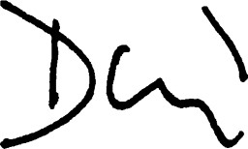

Lucie Drdlová manažerka Klientského kontaktního centra

ČSOB Pojišťovna, a. s., člen holdingu ČSOB, Masarykovo náměstí 1458, Zelené Předměstí, 530 02 Pardubice

IČO: 45534306, zapsána v Obchodním rejstřlku u Krajského soudu v Hradci Králové, oddl B, vložka 567 1/1

Tel.: 466 100 777, fax: 467 007 444, www.csobpoj.cz, e-mail: info@csobpoj.cz

0/0/0/0

5225(Α3)

Císlo ZK SPZ/RZ Císlo Kategorie Počátek Datum konce Roční pojistné za Celkové roční Suma neuhraze- Běžné karoserie/VlN vozidla popstení pojistné doby poystení čelního skla pojistné ných předpisů pojistné 6508278999 7U3 0604 TMBNH25J4E5007331 3 1 . 6. 2015 2 250 Kč 3 804 Kč 951 Kč

6508279002 71J3 0603 TMBNH25J9E5007504 3 1 . 6. 2015 2 250 Kč 3 804 Kč 951 Kč

6508279011 7U3 0602 TMBNH25J2E5007554 3 1 . 6. 2015 2 250 Kč 3 804 Kč 951 Kč

6508279024 7U3 0592 TMBNH25J2E500}439 3 1 . 6. 2015 2 250 Kč 3 804 Kč O Kč 951 Kč

|  |  |  |  |  |  |  |  |  |
| --- | --- | --- | --- | --- | --- | --- | --- | --- |
| 6508279039 | 7U3 0601 | TMBNH25J5E5007323 | 3 | 1 . 6. 2015 | 2 250 Kč | 3 804 Kč | O Kč | 951 Kč |
| 6508279046 | 7UO 2901 | WOLOXCE754443 953 | 3 | 1. 6. 2015 | 1 500 Kč | 3 756 Kč |  | 939 Kč |
| 6508279057 | 71.10 2898 | WOLOXCF681409 576 | 3 | 1 . 6. 2015 | 1 500 Kč | 2 952 Kč |  | 738 Kč |
| 6508279075 | 7UO 2789 | WOLOSDL6874299730 | 3 | 1 . 6. 2015 | 2 250 Kč | 3 804 Kč | O Kč | 951 Kč |
| 6508279080 | 71.JO 2790 | WOLJ7AHA68V661377 | 3 | 1. 6. 2015 | 2 250 Kč | 5 688 Kč | O Kč | 1 422 Kč |
| 6508279093 | 7UO 2851 | 59 | 3 | 1 . 6. 2015 | 2 250 Kč | 5 688 Kč | O Kč | 1 422 Kč |
| 6508279106 | 7UO 2976 | TMBPW46Y033695889 | 3 | 1 . 6. 2015 | 1 500 Kč | 3 060 Kč | O Kč | 765 Kč |
| 6508279115 | 71JO 3385 | VF3GJRHYB9505B026 | 3 | 1. 6. 2015 | 1 500 Kč | 4 944 Kč | O Kč | 1 236 Kč |
| 6508279128 | 71.JO 3833 | TMBHY26Y56462é419 | 3 | 1 . 6. 2015 | 2 250 Kč | 3 804 Kč | O Kč | 951 Kč |
| 6508279140 | 7U3 0535 | TMBCA21Z848007871 | 3 | 1 . 6. 2015 | 1 500 kč | 3 756 Kč | O Kč | 939 Kč |
| 6508279151 | 71JO 3623 | TMBHY46Y854340996 | 3 | 1 . 6. 2015 | 1 500 Kč | 3 060 Kč | O Kč | 765 Kč |
| 6508279179 | 8U9 2804 | TMBZZZI U4W2115071 | 3 | 1 . 6. 2015 | 1 500 kč | 3 756 Kč | O Kč | 939 Kč |
| 6508279184 | 71.JO 3387 | TMBEFF65317338239 | 3 | 1 . 6. 2015 | 1 500 Kč | 3 060 Kč | O Kč | 765 Kč |
| 6508279197 | 71JO 3163 | WV2ZZZ70Z1 | 3 | 1 . 6. 2015 | 2 250 Kč | 5 688 Kč |  | 1 422 Kč |
| 6508279201 | 7UO 3839 | TMBMC25J475017872 | 3 | 1 . 6. 2015 | 2 250 Kč | 4 500 Kč |  | 1 125 Kč |
| 6508279210 | 7UO 3382 | TMBPB16Y323405752 | 3 | 1 . 6. 2015 | 1 500 Kč | 3 756 Kč | O Kč | 939 Kč |
| 6508279238 | 71JO 3836 | TMBJY26Y833849351 | 3 | 1. 6. 2015 | 1 500 Kč | 3 060 Kč |  | 765 Kč |
| 6508279245 | 71.10 3386 | VF3PNCFAC88079372 | 3 | 1 .6. 2015 | 2 250 Kč | 3 696 Kč |  | 924 Kč |
| 6508279256 | 7UO 3622 | VF3BZWJYB12883359 | 3 | 1 . 6. 2015 | 2 250 Kč | 5 688 Kč | O Kč | 1 422 Kč |

6508279267 61J3 6543 TKU243902WOOOQ004 1 . 6. 2015 60 Kč 15 Kč

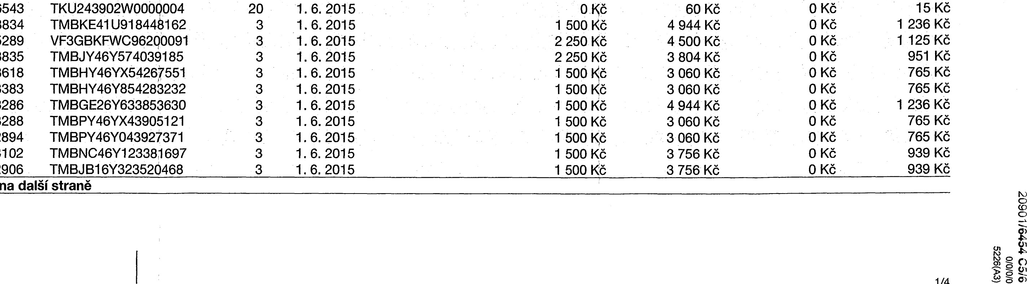

1/4

6508279274 7UO 3834 TMBKE41 U91840162 1. 6. 2015 4 944 Kč 1 236 Kč

6508279289 7U7 5289 VF3GBKFWC96200091 1 . 6. 2015 4 500 Kč 1 125 Kč

6508279292 71-JO 3835 TMBJY46Y574039185 1 . 6. 2015 3 804 Kč 951 Kč

6508279303  71JO 3618 TMBHY46YX54267551 1. 6. 2015 3 060 Kč 765 Kč

6508279312 7UO 3383 TMBHY46Y854283232 1 . 6. 2015 3 060 Kč 765 Kč

6508279358 71JO 3286 TMBGE26Y633853630 1 . 6. 2015 4 944 Kč 1 236 Kč

6508279369 7UO 3288 TMBPY46YX43905121 1 . 6. 2015 3 060 Kč 765 Kč

6508279376 7UO 2894 TMBPY46Y043927371 1 . 6. 2015 3 060 Kč 765 Kč

6508279381 71JO 3102 TMBNC46Y123381697 1 . 6. 2015 3 756 Kč 939 Kč

### 6508279394 7 1.JO 2906 TMBJBI 6Y323520468 1 . 6. 756 939 Kč

so 1 1000

Císlo ZK SPZ/RZ Císlo Kategorie Počátek Datum konce Roční pojistné za Celkové roční Suma neuhrazekaroserie/VIN vozidla poystení pojistné doby poystení čelního skla pojistné ných předpisů 6508279404 7UO 3157 TMBJY46Y344012143 1. 6. 2015 3 060 Kč

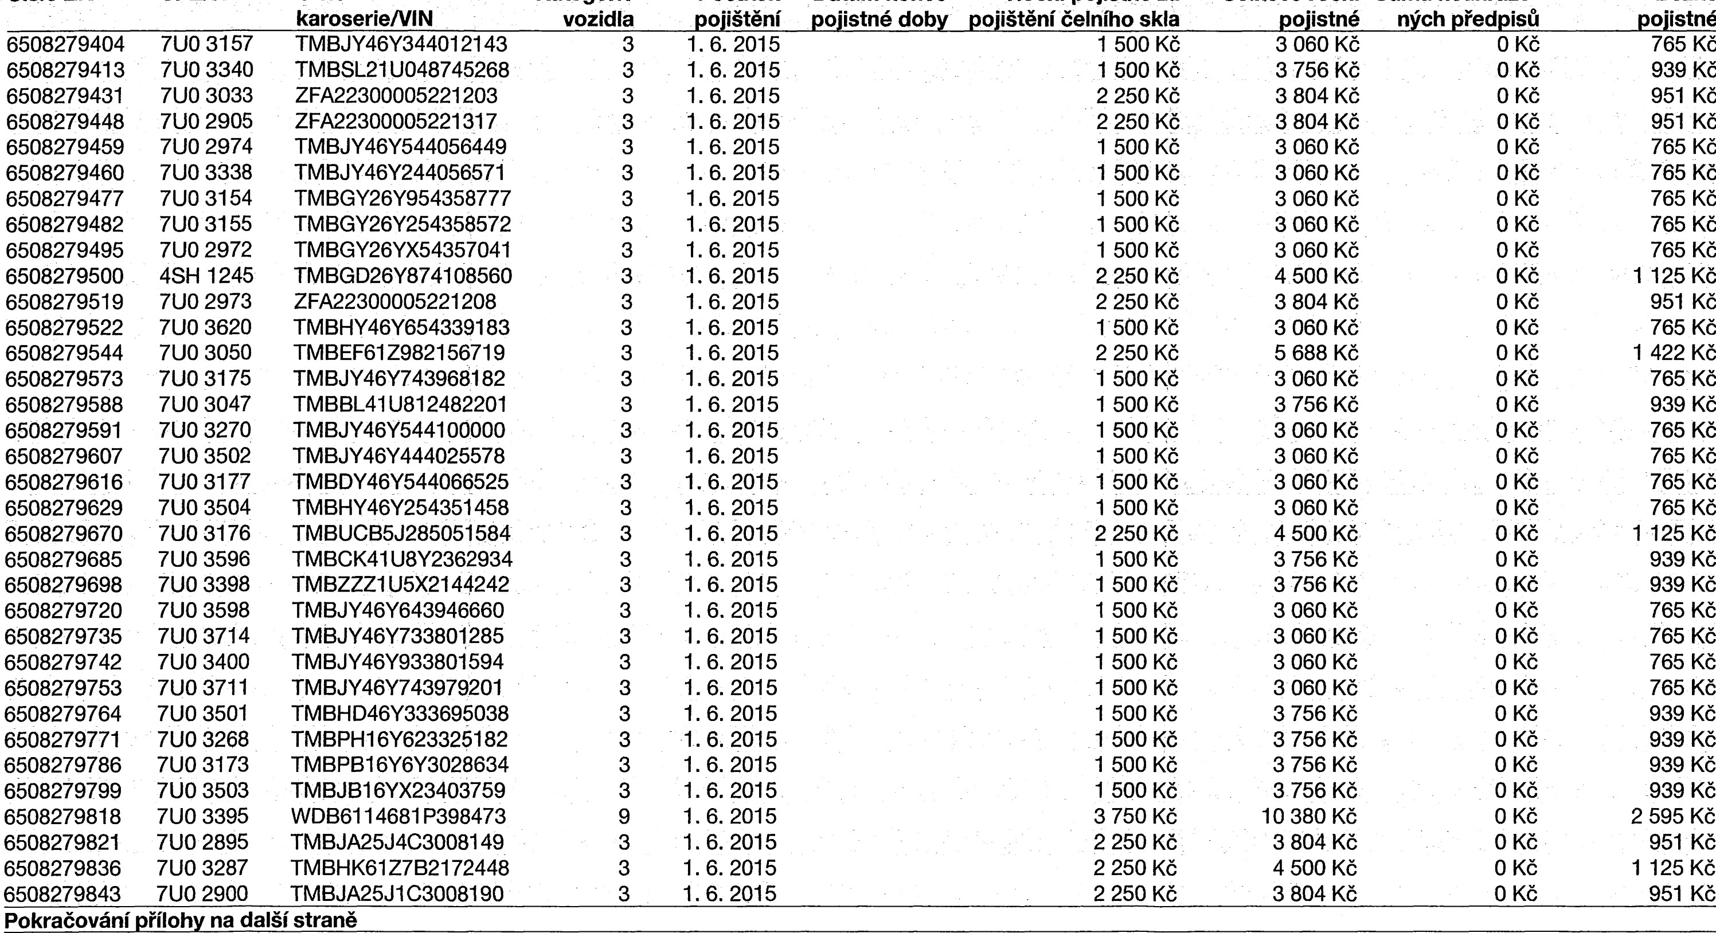

Běžné

6508279413 7UO 3340 TMBSL21 U048745268 3 1. 6. 2015 3 756 Kč O Kč

6508279431 71JO 3033 ZFA22300005221203 3 1. 6. 2015 3 804 Kč



# 6508279448 7UO 2905 ZFA22300005221317 3 I. 6. 2015 3 804 Kč O Kč

6508279459 7UO 2974 TMBJY46Y544056449 3 1. 6. 2015 3 060 Kč O Kč

6508279460 71JO 3338 TMBJY46Y244056571 3 1. 6. 2015 3 060 Kč O Kč

6508279477 71-JO 3154 TMBGY26Y954358777 3 1 . 6. 2015 3 060 Kč

6508279482 71-JO 3155 TMBGY26Y254358572 3 1 . 6. 2015 3 060 Kč

6508279495 71-JO 2972 TMBGY26YX54357041 3 1. 6. 2015 3 060 Kč O Kč

 6508279500  4SH 1245 TMBGD26Y874108560 3 1 . 6. 2015 O Kč

6508279519 7UO 2973 ZFA22300005221208 3 1. 6. 2015 3 804 Kč O Kč

6508279522 71JO 3620 TMBHY46Y654339183 3 1. 6. 2015 3 060 Kč O Kč

6508279544 71JO 3050 TMBEF61 Z982156719 3 1 . 6. 2015 5 688 Kč O Kč 1 422 Kč







650827957371JO 3175 TMBJY46Y743968182 3 1. 6. 2015 3 060 Kč O Kč

6508279588 71JO 3047 TMBBL41 U812482201 3 1. 6. 2015 3 756 Kč



6508279591 7UO 3270 TMBJY46Y544100000 3  1. 6. 2015 3 060 Kč

6508279607 7UO 3502 TMBJY46Y444025578 3 1. 6. 2015 3 060 Kč O Kč





6508279616 7UO 3177  TMBDY46Y544066525 3 1. 6. 2015 3 060 Kč O Kč



6508279629 7UO 3504 TMBHY46Y254351458 3 1 . 6. 2015 3 060 Kč





 6508279670  71JO 3176 TMBUCB5J285051584 3 1. 6. 2015 4 500 Kč O Kč 1 125 Kč





6508279685 7UO 3596 TMBCK41 U8Y2362934 3 1. 6. 2015 3 756 Kč







6508279698 71JO 3398 TMBZZZI U5X2144242 3 1. 6. 2015 3 756 Kč 939 Kč



6508279720 7UO 3598 TMBJY46Y643946660 3 1 . 6. 2015 3 060 Kč O Kč 765 Kč





6508279735 7UO 3714 TMBJY46Y733801285 3 1. 6. 2015 3 060 Kč 765 Kč







6508279742 71JO 3400 TMBJY46Y933801594 3 1. 6. 2015 3 060 Kč O Kč 765 Kč



65082797537UO 3711 TMBJY46Y743979201 3 1. 6. 2015 3 060 Kč O Kč 765 Kč

6508279764 7UO 3501 TMBHD46Y333695038 3 1 . 6. 2015 3 756 Kč O Kč 939 Kč

65082797717UO 3268 TMBPHI 6Y623325182 31. 6. 2015 3 756 Kč O Kč 939 Kč

6508279786 7UO 3173 TMBPB16Y6Y3028634 3 1. 6. 2015 3 756 Kč  939 Kč





6508279799 7UO 3503 TMBJBI 6YX23403759 3 1. 6. 2015 3 756 Kč O Kč 939 Kč



6508279818 71JO 3395 WDB6114681 P398473 9 1. 6. 2015 10 380 Kč O Kč 2 595 Kč



6508279821 7UO 2895 TMBJA25J4C3008149 3  1. 6. 2015 3 804 Kč O Kč 951 Kč



6508279836 71JO 3287 TMBHK61 Z7B2172448 3 1 . 6. 2015 4 500 Kč O Kč 1 125 Kč

6508279843 7UO 2900 TMBJA25J1 1. 6. 804 O Kč 951 Kč

2/4

## číslo ZK SPZ/RZ ČísloBěžné

karoserie/VlN o'ištění o•istné o•istné 6508279854 7UO 2902 TMBJA25J8C3008 40 3 1 . 6. 2015 2 250 Kč 3 804 Kč 951 Kč

6508279865 7UO 3158 TMBJA25J9C3008289 3 1. 6. 2015 2 250 Kč 3 804 Kö 951 Kč

6508279872 7UO 2903 TMBIJC5JIB7020367 3 1. 6. 2015 2 250 Kč 4 500 Kč 1 125 Kč

## 7UO 2838TMBJY46Y574198486 3 1 . 6. 2015 2 250 KF 3 804 Kč951 Kč 7UO 2839 VF7MFKFWB65871375 3 1 . 6. 2015 2 250 Kč 4 500 Kč 1 125 Kč

|  |  |  |  |  |  |  |  |  |
| --- | --- | --- | --- | --- | --- | --- | --- | --- |
| 6508279950 | 7UO 3167 | TMBJY26Y433849 77 | 3 | 1 . 6. 2015 | 1 500 Kč | 3 060 Kč |  | 765 Kč |
| 6508279961 | 71.JO 3168 | WFOHXXTTPH4DO 282 | 3 | 1. 6. 2015 | 2 250 | 4 500 Kč | O Kč | 1 125 Kč |

|  |  |  |  |  |  |  |  |  |
| --- | --- | --- | --- | --- | --- | --- | --- | --- |
| 6508279978 | 7UO 3169 | VSA638194133383?9 | 3 | 1. 6. 2015 | 2 250 Kc | 5 688 Kč | O Kč | 1 422 Kč |
| 6508279983 | 1 1.15 9913 | TMBJC46Y033647$55 | 3 | 1. 6. 2015 | 1 500 Kč | 3 756 Kč | O Kč | 939 Kč |
| 6508280033 | 21J9 1910 | TMBHC46Y954266390 | 3 | 1 . 6. 2015 | 1 500 Kč | 3 756 Kč | O Kč | 939 Kč |
| 6508280051 | DCL 20-23 | TMBCKI 1 U5Y237$77 | 3 | 1 . 6. 2015 | 1 500 Kb | 3 756 Kč |  | 939 Kč |

|  |  |  |  |  |  |  |  |  |
| --- | --- | --- | --- | --- | --- | --- | --- | --- |
| 6508280079 | 6111 5567 | TMBC46Y9439698á3 | 3 | 1. 6. 2015 | 1 500 Kc | 3 756 Kč | O Kč | 939 Kč |
| 6508280084 | 2U2 0897 | TMBC46Y6439639Ô8 | 3 | 1 . 6. 2015 | 1 500 Kc | 3 756 Kč | O Kč | 939 Kč |
| 65082801 oo | 2U9 1908 | TMBHC46Y55424483 | 3 | 1 . 6. 2015 | 1 500 Ke | 3 756 Kč |  | 939 Kč |
| 6508280119 | 3U4 3349 | TMBGC26Y064523695 | 3 | 1 . 6. 2015 | 1 500 Kc | 3 756 Kč | O Kč | 939 Kč |
| 6508280122 | 4U2 4906 | TMBDL23U979012h07 | 3 | 1. 6. 2015 | 2 250 Kč | 4 500 Kč | O Kč | 1 125 Kč |
| 6508280137 | 6U2 7034 | U5YFF52129L112041 | 3 | 1. 6. 2015 | 2 250 | 4 500 Kč | O Kč | 1 125 Kč |
| 6508280155 | 61J2 7035 | TMBJY46Y074112172 | 3 | 1 . 6. 2015 | 2 250 Kč | 3 804 Kč |  | 951 Kč |
| 6508280166 | 5U9 2194 | U5YHB511AAL207859 | 3 | I. 6. 2015 | 2 250 Kč | 4 500 Kč | O Kč | 1 125 Kč |
| 6508280173 | BUO 6423 | TMBTHB5J7950361156 | 3 | 1. 6. 2015 | 2 250 Kč | 3 804 Kč | O Kč | 951 Kč |
| 6508280188 | 8UO 7192 | UI.JI 7SDGG550743240 | 3 | 1. 6. 2015 | 1 500 Kč | 3 060 Kč |  | 765 Kč |
| 6508280191 | 8UO 7194 | UUI 7SDGG550743241 | 3 | 1. 6. 2015 | 1 500 Kč | 3 060 Kč | O Kč | 765 Kč |
| 6508280205 | 8UO 7193 | IJIJI 7SDGG550743242 | 3 | 1. 6. 2015 | 1 500 K | 3 060 Kč |  | 765 Kč |
| 6508280227 | BUI 8135 | VF3XUAHZ8EZ026186 | 3 | 1 . 6. 2015 | 2 250 K | 5 688 Kč | O Kč | 1 422 Kč |
| 6508280232 | 8U1 8130 | VF3XUAHZ8EZ026187 | 3 | 1. 6. 2015 | 2 250 K | 5 688 Kč | O Kč | 1 422 Kč |
| 6508280249 | 5A7 7493 | TMBBD61 Z862214454 | 3 | 1. 6. 2015 | 2 250 K | 5 688 Kč | O Kč | 1 422 Kč |
| 6508280250 | 9A2 1533 | TMBBD61ZX62214147 | 3 | 1 . 6. 2015 | 2 250 K | 5 688 Kč |  | 1 422 Kč |
| 6509941824 | 8U6 3564 | UU17SDCL553270895 | 3 | 21 • 7. 2015 | 1 500 Kč | 3 756 Kč | O Kč | 939 Kč |
| 6509941839 | 8U6 3567 | UU17SDCL553270353 | 3 | 7. 2015 | 1 500 K V | 3 756 Kč | O Kč | 939 Kč |
| 6509941846 | 8U6 3568 | IJIJI 7SDCL553270351 | 3 | 7. 2015 | 1 500 K | 3 756 Kč | O Kč | 939 Kč |
| 6509941857 | 8U6 3562 | UU17SDCL553270352 |  | 21. 7. | 1 500 | 756 |  | 939 Kč |

7UO 2840TMBTFC5J3A5017' 60 3 1. 6. 2015 2 250 Kč 4 500 Kč 1 125 Kč 71JO 3276 TMBEFF659Y5256 43 3 1. 6. 2015 1 500 Kč 3 060 Kč 765 Kč 71J2 9555 TMBJY46Y644012 30 3 1 . 6. 2015 1 500 3 060 Kč 765 Kč

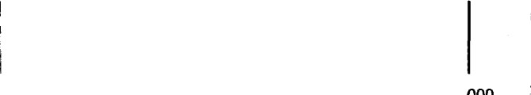

so I 000



ÚDAJE O POJIŠTĚNÍCH VZTAHUJÍCÍCH SE K JEDNOTLIVÝM VOZIDLŮM A POJISTNÉM ZA TATO POJIŠTĚNÍ íslo ZK SPZ/RZ CísloKategorie  PočátekDatum konce Roční pojistné zaCelkové ročníSuma neuhraze-Běžné karoserie[VINvozidlapoystenípojistné doby pojištění čelního sklapojistné ných předpisů pojistné

|  |  |  |  |  |  |  |  |  |
| --- | --- | --- | --- | --- | --- | --- | --- | --- |
| 6509941868 | 8U6 3563 | UUI 7SDCL553399470 | 3 | 21. 7. 2015 | 1 500 Kč | 3 756 Kč | O Kč | 939 Kč |
| 6509953168 | 8U6 3735 | VF37F9HFOFJ744687 | 3 | 5. 8. 2015 | 2 250 Kč | 4 500 Kč | O Kč | 1 125 Kč |
| 6509982697 | 8U7 4736 | TMBCG7NE2G0070891 | 3 | 12. 10. 2015 | 2 250 Kč | 4 500 Kč | O Kč | 1 125 Kč |
| 6509982707 | 8U7 4738 | TMBCG7NE6G0070876 | 3 | 12. 10. 2015 | 2 250 Kč | 4 500 Kč |  | 1 125 Kč |
| 6509982716 | 8U7 4737 | TMBCG7NEOG0069643 | 3 | 12. 10. 2015 | 2 250 Kč | 4 500 Kč | O Kč | 1 125 Kč |
| 6510762132 | 91J1 3198 | TSMJYBA2S00512672 | 3 | 12. 12. 2016 | 2 250 Kč | 4 500 Kč |  | 1 125 Kč |
| 6510796764 | 9U1 3310 | VF37FBHY6GJ841706 | 3 | 27. 12. 2016 | 2 250 Kč | 4 500 Kč |  | 1 125 Kč |
| 6510839980 | 9U1 3809 | IJUI 7SDKJ557062448 | 3 | 1. 2017 | 2 250 Kč | 4 500 Kč |  | 1 125 Kč |
| 6510839993 | 9U1 3807 | UUI 7SDKJ557062449 | 3 | 1. 2017 | 2 250 Kč | 4 500 Kč | O Kč | 1 125 Kč |
| 6510840005 | 91J1 3811 | UUI 7SDKJ557062447 | 3 | 1. 2017 | 2 250 Kč | 4 500 Kč |  | 1 125 Kč |
| 6510840014 | 9U1 3789 | VFI KW42C256902761 | 3 | 1. 2017 | 2 250 Kč | 4 500 Kč | O Kč | 1 125 Kč |
| 6510840027 | WI 3997 | UUI 8SDPJ556595865 | 3 | 27. 2. 2017 | 2 250 Kč | 4 500 Kč | O Kč | 1 125 Kč |
| 6510906494 | 2KO 8693 | TMBPW46YX74112308 | 3 | 11. 5. 2017 | 2 250 Kč | 3 804 Kč |  | 951 Kč |
| 6510962622 | 5A5 1411 | TMBGY26Y664508412 | 3 | 3. 8. 2017 | 1 500 Kč | 3 060 Kč | O Kč | 765 Kč |
| 6511012801 | 5A5 2473 | TMBPY16Y364517725 | 3 | 18. 10. 2017 | 1 500 Kč | 3 060 Kč | O Kč | 765 Kč |

6511012810 IU6 0125 TMBJC46Y933717774318. 10. 20171 500 Kč3 756 Kč O Kč 939 Kč

6511012823 2U9 1841 TMBPW46Y944119147 3 18. 10. 2017 1 500 Kč 3 060 Kč765 Kč

### 65110874238A7 6210TMBMH25J6850165643_3. 1. 20181 500 Kč3 060 Kč 765 Kč Celkem470 028 Kč O Kč 117 507 Kč